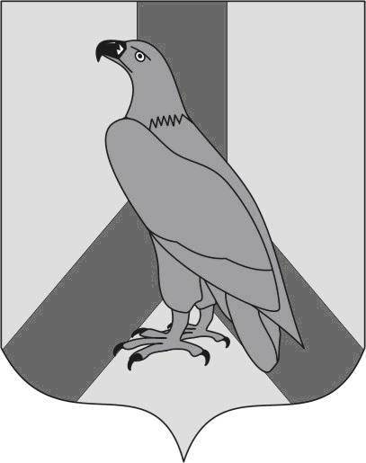
АДМИНИСТРАЦИЯ
ДАЛЬНЕРЕЧЕНСКОГО ГОРОДСКОГО ОКРУГА
ПРИМОРСКОГО КРАЯ

ПОСТАНОВЛЕНИЕ

21 сентября 2015 года г. Дальнереченск № 979

О включении земельного участка с кадастровым номером 25:29:010204:1089, вытянутого на жеребьевке от 05.06.2015г., Красниковой О.В.,
Красниковым И.В. в перечень земельных участков, предназначенных для предоставления в аренду для индивидуального жилищного строительства гражданам, имеющим двух детей, а также молодым семьям на территории Дальнереченского городского округа, утвержденного постановлением администрации Дальнереченского городского округа от 06.03.2015г. № 353

В соответствии с п. 9, 11 ст. 5 Закона Приморского края от 27 сентября 2013 года № 250-КЗ «О бесплатном предоставлении земельных участков для индивидуального жилищного строительства на территории Приморского края», протоколом № 1 жеребьевки в целях предоставления земельных участков гражданам, имеющим двух детей, а также молодым семьям в аренду для индивидуального жилищного строительства на территории Дальнереченского городского округа, на основании Устава Дальнереченского городского округа, администрация Дальнереченского городского округа

ПОСТАНОВЛЯЕТ:

1. Земельный участок с кадастровым номером 25:29:010204:1089, площадью 1250 кв.м., местоположение установлено относительно ориентира, расположенного за пределами участка. Ориентир жилой дом. Участок находится примерно в 100 м от ориентира по направлению на северо-восток. Почтовый адрес ориентира: Приморский край, г. Дальнереченск, пер. Пограничный, 18, для индивидуального жилищного строительства, вытянутый на жеребьевке от 05.06.2015г., Красниковой О.В., Красниковым И.В. включить в перечень земельных участков, предназначенных для предоставления в аренду для индивидуального жилищного строительства гражданам, имеющим двух детей, а также молодым семьям на территории Дальнереченского городского округа, утвержденный постановлением администрации Дальнереченского городского округа от 06.03.2015г. № 353.
2. Отделу муниципальной службы, кадров и делопроизводства (Ивченко) опубликовать настоящее постановление в газете «Дальнеречье» и разместить на официальном Интернет-сайте Дальнереченского городского округа.

Глава администрации
Дальнереченского городского округа С.И. Васильев

